Центральная районная больница приняла участие в ярмарке вакансий
21 апреля 2017 года в медицинском университете прошла 12-я ярмарка вакансий. На данном мероприятии студенты старших курсов, интерны и ординаторы смогли пообщаться с главным врачом Центральной районной больницы Г.А. Федорченко, руководителем Детской городской поликлиники Е.В. Фокиными заведующим хирургическим отделением Стоматологической поликлиникой В.А. Тоцким.

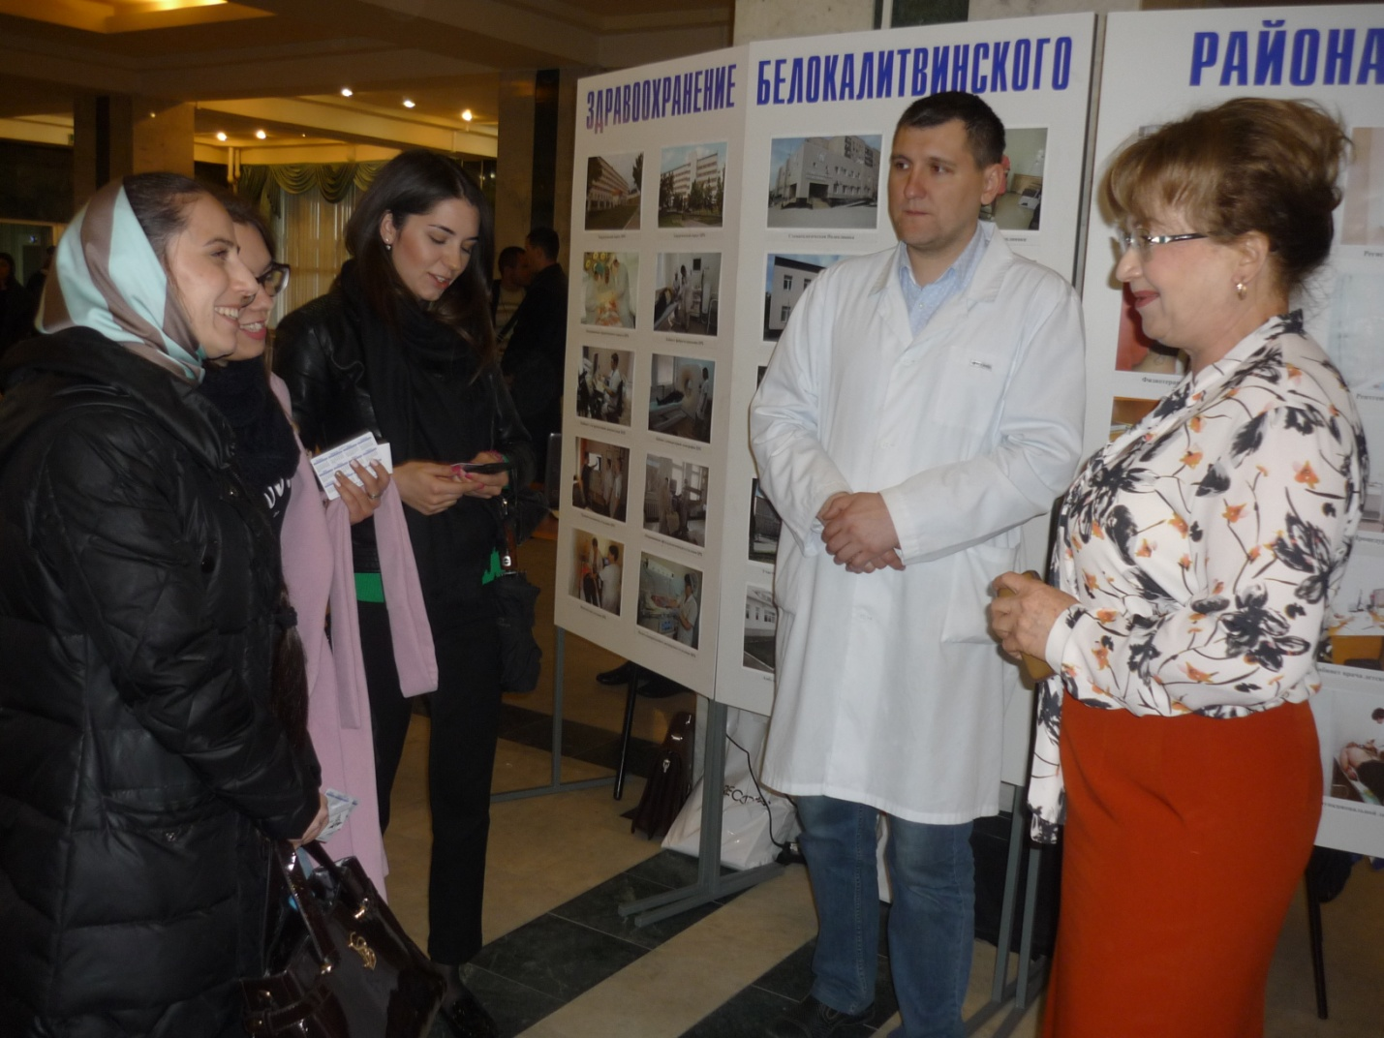Будущих докторов интересовали заработная плата и условия труда, социальные гарантии и перспективы карьерного роста. Главный врач ЦРБ Г.А.Федорченко рассказала собравшимся о мерах поддержки молодым медикам в Белокалитвинском районе:
В здравоохранении Белокалитвинского района работают 3 программы:
- федеральная «Земский доктор», благодаря которой 22 молодых специалиста, трудоустроенных в сельских амбулаториях, получили единовременную компенсационную выплату в размере 1 млн. рублей, в т.ч. в 2016 году данную выплату получили 4 врача.
- региональная, в рамках постановления Правительства Ростовской области от 30.08.2012 г. № 831 с 2005 года по настоящее время приобрели жильё 50 врачей.
С 2005 года по настоящее время врачам и среднему медперсоналу, а также членам их семей, возмещаются расходы по оплате жилищно – коммунальных услуг.
Муниципальные бюджетные учреждения здравоохранения Белокалитвинского района расположены в «угледобывающей территории». В 2016 году 5 врачей, прибывших, на работу в МБУЗ БР «ЦРБ», получили из областного бюджета единовременные выплаты в размере 500,0 тыс. рублей.
- муниципальная, согласно которой 23 целевика, обучающихся в Рост ГМУ, получают ежемесячную доплату к стипендии в размере 1000 рублей.
В настоящее время по целевому направлению в Рост ГМУ обучается 43 студента. В 2016 году в Рост ГМУ поступили 9 целевиков, с которыми заключены контракты с целью последующего трудоустройства в муниципальные бюджетные учреждения здравоохранения Белокалитвинского района.
За 3 последних года в муниципальные бюджетные учреждения здравоохранения Белокалитвинского района принято 42 врача, из них 14 после окончания интернатуры. В 2016 году приступили к работе 13 врачей, в том числе 5 терапевтов, 3 акушера – гинеколога, 1 стоматолог, 1 хирург, 1 невролог, 1 рентгенолог, 1 врач клинической лабораторной диагностики.
В сентябре 2017 года после окончания интернатуры (ординатуры) к работе должны приступить 20 молодых специалистов, в том числе 5 врачей – терапевтов, 2 педиатра, 1 кардиолог, 1 офтальмолог, 1 рентгенолог, 1 онколог, 3 анестезиолога – реаниматолога, 2 хирурга, 3 невролога, 1 акушер - гинеколог.
Главой Белокалитвинского района, из средств бюджета района на 2017 год выделены денежные средства на коммерческий найм жилого помещения 6 иногородним врачам, работающим в учреждениях здравоохранения района, и не имеющим собственного жилья. В 2016 году семьям 6 врачей и 2-х средних медицинских работников предоставлено муниципальное жилье.
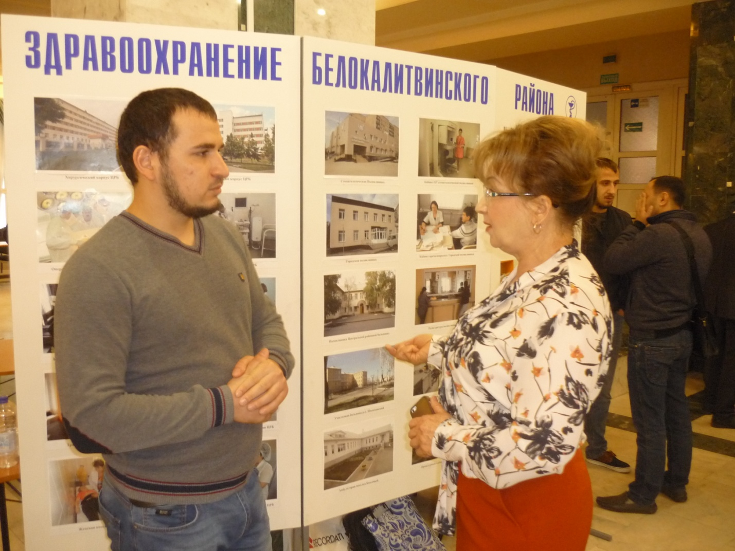
Для того, чтобы старшекурсники не только услышали, но и увидели места своей работы, на ярмарке были представлены оформленные стенды о материально-техническом оснащении медицинских учреждений Белокалитвинского района.
Особое внимание на ярмарке было уделено приглашению для работы в Белокалитвинское здравоохранение врачей-педиатров и врачей-терапевтов.

